ATIVIDADE SÁBADO (07/02) - TESTES
Aluno: Mateus Dassoler Spezia

PARTE 1 (Site escolhido: https://www.pichau.com.br/)
- Notas atribuídas pelo PageSpeed Insights e Pingdom Website Speed Test respectivamente:
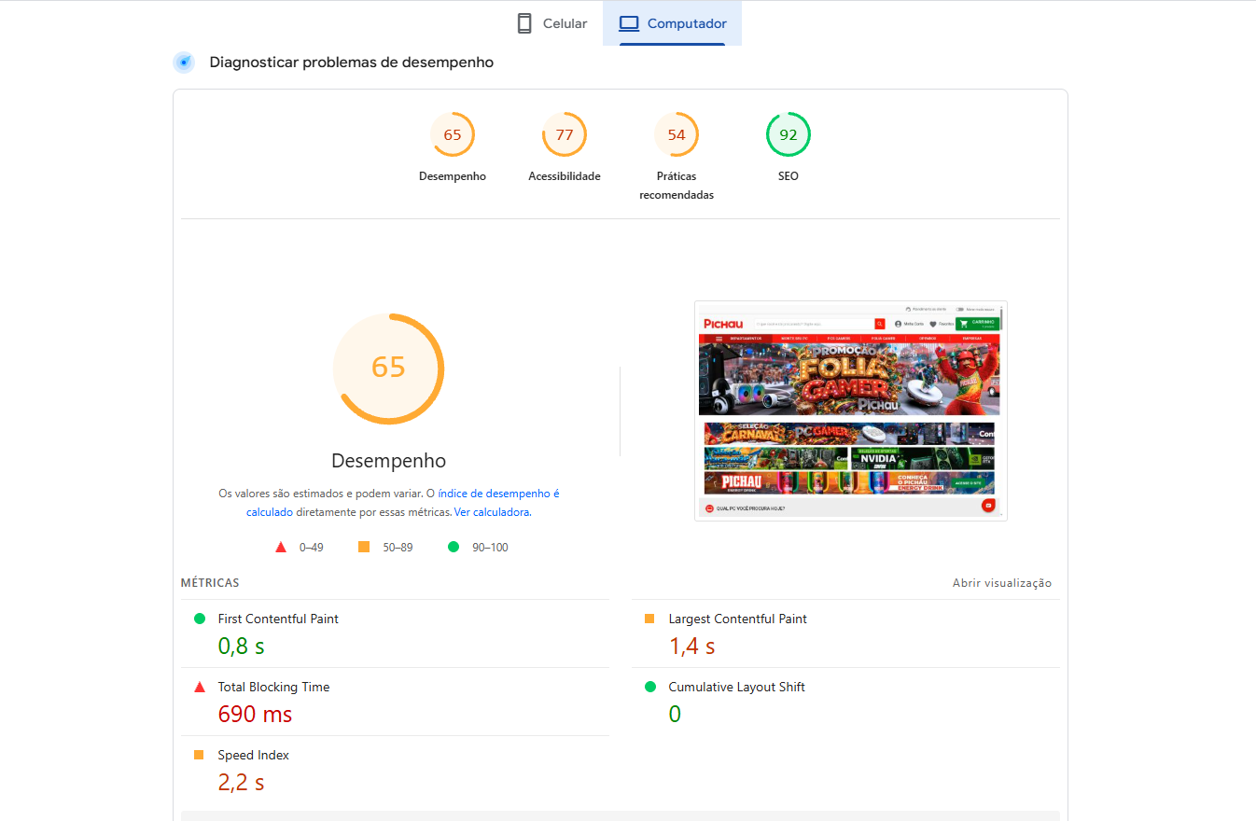

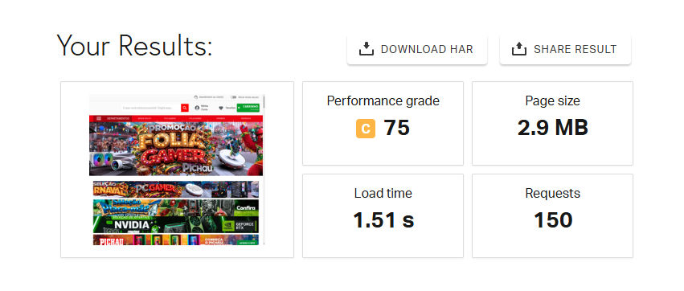

- Problemas apontados pelas ferramentas:
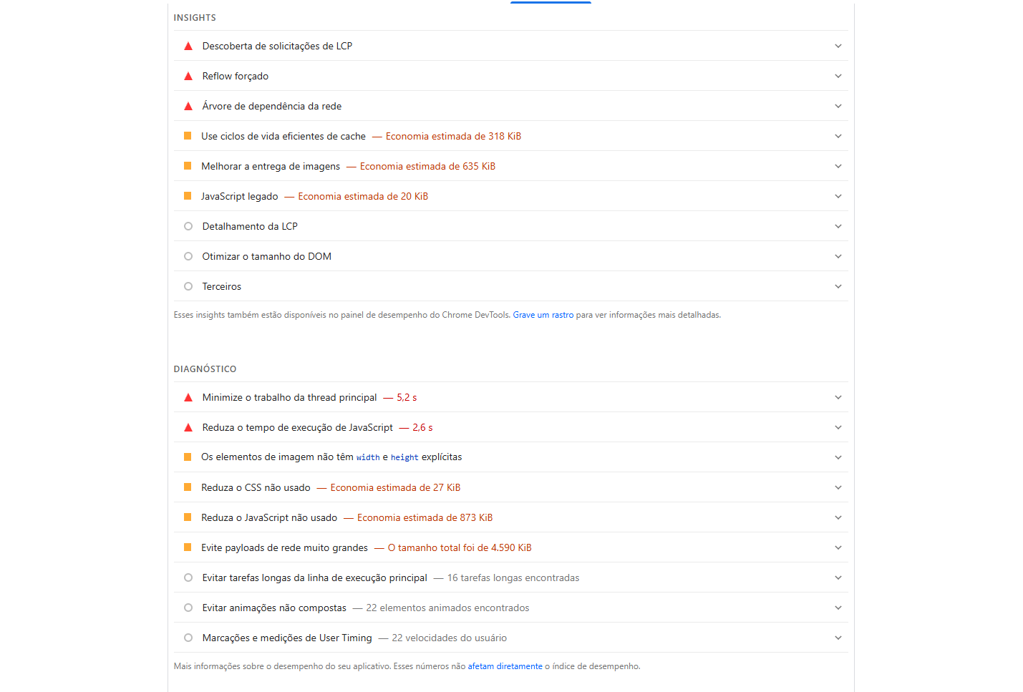
Os problemas apontados pelas ferramentas me pareceram ser bem distintos, a única coisa que percebi é que ambas falam sobre cookies de terceiros (PageSpeed – 1ª e 2ª imagens / Pingdom – 3ª imagem).
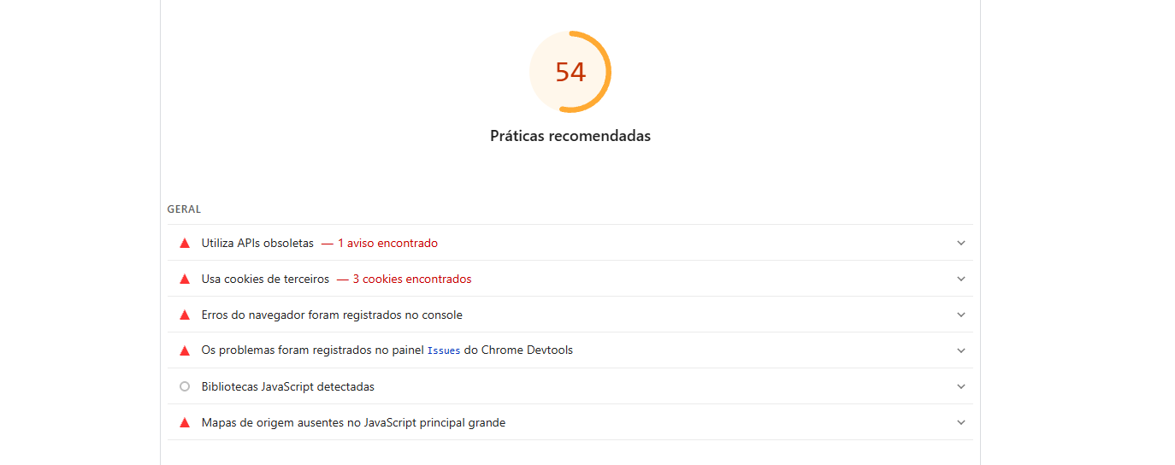

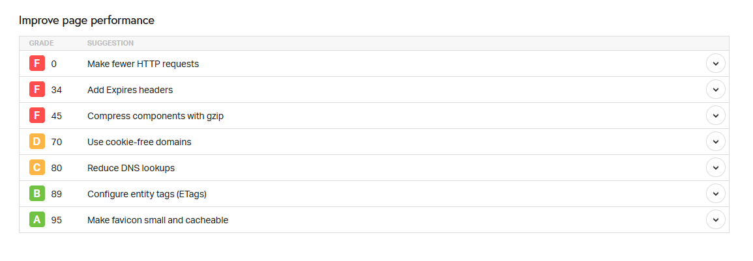
- Ferramenta mais completa:
Achei que a ferramenta PageSpeed foi a mais completa, além de fazer uma análise rápida, ela também mostra os resultados tanto do desktop quanto do mobile. Além disso, achei fácil e intuitiva a leitura dos dados apresentados após a análise.

PARTE 2 (Pesquisa de ferramentas)

- Accessibility Checker (https://www.accessibilitychecker.org/):
Ferramenta para descobrir se o site é acessível e está em conformidade com as normas.

- Dead Link Checker (https://www.deadlinkchecker.com/):
Ferramenta para verificar links quebrados/mortos e mostra-los ao usuário para corrigi-los.

- Site Checker (https://sitechecker.pro/app/main/extra-tools?share=L0oOUF9rQysJMRRZCVoyCldFB31GKk1%252FUhsAATgbR0g%252BFA4%253D):
Ferramenta que tem opções de verificação de segurança (não consegui conferir sites .br).

